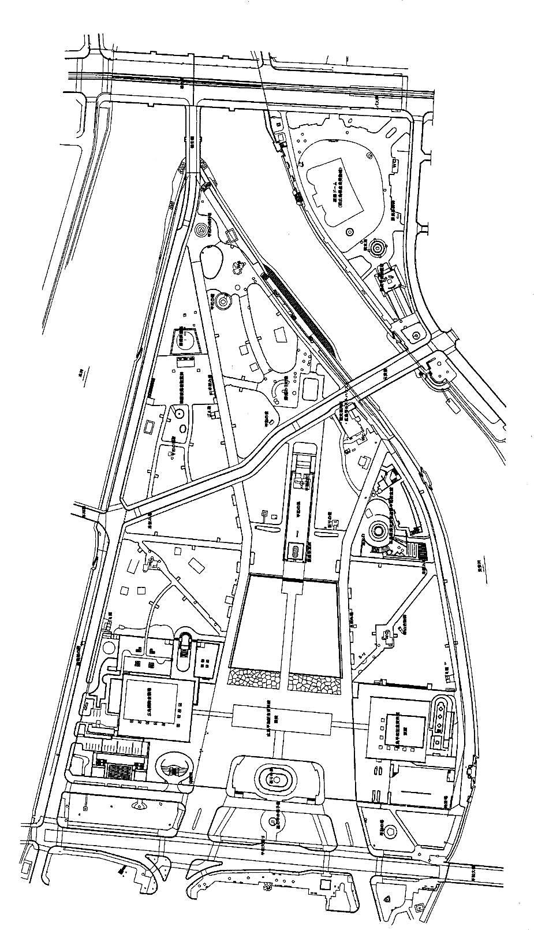
平和記念公園平面図
Peace Memorial Park Map
Ｎ
Children’s Peace Monument
原爆の子の像
Peace Clock Tower
平和の時計塔
A-bomb Dome
原爆ドーム
Cenotaph for the A-bomb Victims
原爆死没者慰霊碑
国立広島原爆死没者追悼平和祈念館
Hiroshima National Peace Memorial Hall for the Atomic Bomb Victims
広島国際会議場
International Conference Center Hiroshima
平和記念資料館本館
Hiroshima Peace Memorial Museum Main Building

